FASES REQUERIMIENTO DE SOFTWARE

1. DESCRIPCION GENERAL DEL REQUERIMIENTO 2
2. FASE DE FORMALIZACIÓN 3
3. ANALISIS DE REQUISITOS Y REQUERIMIENTOS 4
5. LEVANTAMIENTO DEL REQUERIMIENTO DETALLADO 8
6. DISEÑO DE LA ARQUITECTURA DE SOLUCION 10

DESCRIPCION GENERAL DEL REQUERIMIENTO

PROYECTO | AbogaBot
Nombre Requerimiento: | AbogaBot
Fecha Solicitud: | 02/03/2022
Responsable(s) Solicitud: | Juan Rodrigo Martínez Plasencia
Dependencia(s) Solicitante: | Abogados Plasencia y Asociados
Responsable Funcional designado por el equipo de desarrollo de software: | Alejandro Salazar Hernández

FASE DE FORMALIZACIÓN

Descripción de la Solicitud
Usuario Solicitante
Se requiere automatizar las demandas de nuestros clientes, a través de una página web llenando un formulario.
Al momento de llenar el formulario se manda al proceso de pago para finalizar la transacción.
Para dar seguimiento a su demanda, el cliente crea una cuenta en la plataforma y verá el seguimiento de cada una de las actualizaciones del proceso legal.
El administrador del sitio recibe la notificación de una nueva demanda y con los datos llenados del formulario se crea automáticamente el documento legal en formato Word para empezar el proceso.
El administrador recibe el pago y debe de ser capaz de verlo en un dashboard para ver la cantidad de ingresos recibidos.
El administrador actualiza el proceso de la demanda y agrega comentarios en cada paso del proceso.
Al usuario le llegan correos de notificación para saber el avance de su proceso.
La página debe de ser responsive para poderla ver desde el celular.
Líder Funcional

FIRMAS DE ACEPTACIÓN:

Juan Rodrigo Martínez Plasencia Alejandro Salazar Hernández
Nombre Responsable Solicitud Nombre Líder OTI
Dependencia Solicitante Oficina Tecnologías de la Información

ANALISIS DE REQUISITOS Y REQUERIMIENTOS

Fecha Inicio | DD/MM//AAAA |  | Fecha Final | DD/MM//AAAA
Modelamiento de Negocio
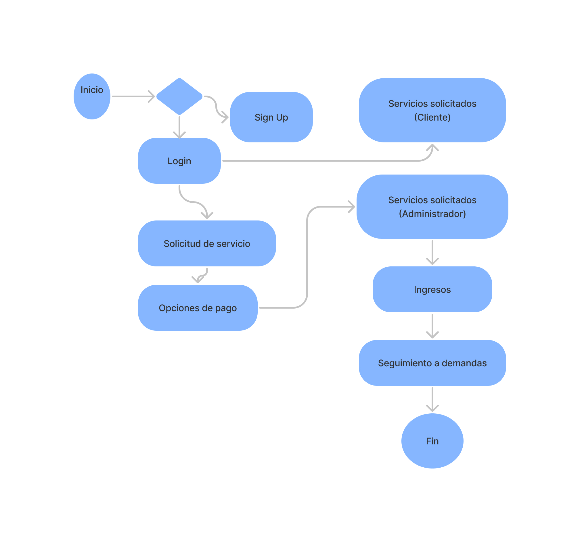

Términos de Referencia
Alcance de la solución | La página web incluye un formulario para capturar información de la demanda, incluye las opciones de pago, opciones de crear una cuenta, envío de notificaciones y la consulta de ingresos recibidos.
Requerimientos Funcionales y criterios de aceptación y | Login, Sign Up, Solicitud de servicio, Opciones de pago, Servicios solicitados (cliente), Servicios solicitados (Administrador), Ingresos y Seguimiento a demandas.
Requerimientos no Funcionales y de calidad | Incluir pruebas de: rendimiento, carga, estrés, usabilidad, mantenibilidad, fiabilidad o portabilidad.
Interesados en la solución
  Nombre/Rol/Perfil | Descripción
Precondiciones
Requisitos Técnicos | Tipo de Desarrollo | Web Escritorio Móvil Servicio Web  Servicio Windows Otro:__________________
Requisitos Técnicos | Base de Datos | Oracle  SQL Server  MySQL  MongoDB  Otro:__________________ |  |  | Versión  _______  _______  _______  _______  _______  _______
Requisitos Técnicos | Lenguaje | C#  VB  PHP  Java  JavaScript  Otro:___________________ |  |  | Versión  _______  _______  _______  _______  _______  _______  _______
Viabilidad Técnica | Luego de adelantado el análisis de los requisitos y requerimientos es viable proponer una solución técnica para esta solicitud: SI (X) NO ( )

FIRMAS DE ACEPTACIÓN:
Nombre | Dependencia | Teléfono | Firma
Alejandro Salazar Hernández | Sistemas | 8111111111
- FASE DE PLANEACIÓN Y GERENCIA DEL PROYECTO

Responsable |  |  |  |  | Fecha
Plan estratégico de fases del proyecto
N° | Nombre Etapa | Actividad |  | Rol Responsable |  | Fecha Inicio | Fecha Fin | Comentarios
1 | Diseño captura de demanda | Diseñar el formulario |  | Diseñador |  | 2021-01-01 | 2021-01-04
2 | Desarrollo | Desarrollo formulario |  | Desarrollador |  | 2021-01-05 | 2021-01-10
3 | Alta de clientes | Formulario alta de clientes |  | Diseñador |  | 2021-01-05 | 2021-01-10
4 | Desarrollo | Desarrollo alta de clientes |  | Desarrollador |  | 2021-01-11 | 2021-01-15
5 | Opciones de pago | Formulario de pagos |  | Diseñador |  | 2021-01-11 | 2021-01-15
6 | Desarrollo | Desarrollo pagos |  | Desarrollador |  | 2021-01-16 | 2021-01-20
7 | Notificaciones | Formulario de notificaciones |  | Diseñador |  | 2021-01-16 | 2021-01-20
8 | Desarrollo | Desarrollo notificaciones |  | Desarrollador |  | 2021-01-21 | 2021-01-25
Diagrama de planeación

NOTA: Las fechas de planeación establecidas en este documento son aproximadas y estarán sujetas a modificaciones que surjan por control de cambios u otros factores.

FIRMAS DE ACEPTACIÓN:
Nombre | Dependencia | Teléfono | Firma
Alejandro Salazar Hernández | Sistemas | 8111111111

LEVANTAMIENTO DEL REQUERIMIENTO DETALLADO

Las historias de usuario deben ser independientes y debidamente identificadas; deben corresponder a una única funcionalidad y deben ser cortas y concisas
HISTORIAS DE USUARIO
Nº. |  | 0001
Titulo |  | Captura de información de la demanda
Fecha |  | 01/12/2021
Estimación
Característica/Funcionalidad
Quiero que la página web muestre los servicios legales y permita capturar la información sobre la demanda.
Razón/Resultado
Con la finalidad de llevar un registro de los servicios solicitados y dar seguimiento a cada uno de ellos.

Criterios de Aceptación
Nº | Titulo |  | Contexto |  |  | Evento
1... | Título del escenario  Selección del servicio legal y captura detallada de información. |  | Descripción de la situación que presenta el criterio de aceptación:  Debe de seleccionar por lo menos un servicio legal y llenar el detalle, de no hacerlo no dejara avanzar al siguiente paso. |  |  | Cuando o en qué momento ocurre el contexto  Cuando el cliente intente guardar y enviar la información.
Firmas de aceptación
Nombre |  |  |  | Dependencia | Teléfono |  | Firma

DISEÑO DE LA ARQUITECTURA DE SOLUCION

En caso de que existan excepciones asociadas a la arquitectura de referencia se debe incluir su correspondiente justificación en las vistas que aplique.

Fecha | DD/MM/AAAA
Vista Lógica
Se puede utilizar alguno de los siguientes diagramas UML: Diagrama de Clase, Diagrama de Comunicación, Diagrama de Secuencia.

Si utiliza convenciones para diagramas Ad hoc, por favor describirlas aquí
Vista de Implementación
Se puede utilizar alguno de los siguientes diagramas UML: Diagrama de componentes o diagrama de Paquetes

Si utiliza convenciones para diagramas Ad hoc, por favor describirlas aquí
Vista de Proceso
Se puede utilizar alguno de los siguientes diagramas UML: Diagrama de actividades o de flujo

Si utiliza convenciones para diagramas Ad hoc, por favor describirlas aquí
Vista de Física
Se puede utilizar el diagrama UML de despliegue.

Si utiliza convenciones para diagramas Ad hoc, por favor describirlas aquí
Prototipos de interfaces de usuario
Mockups o Bocetos de interfaces graficas para Front-End.

Si utiliza convenciones para diagramas Ad hoc, por favor describirlas aquí
Firmas de aceptación
Nombre |  | Dependencia | Teléfono |  | Firma
Alejandro Salazar Hernández |  | Sistemas | 8111111111

Nota: En caso de considerar limitado el uso de UML, es posible utilizar diagramas Ad Hoc.

